**Контрольная работа по математике**

**4 вариант**

**1.** Решить систему линейных уравнений методом Крамера:



**2.** Решите квадратное уравнение с отрицательным дискриминантом:

.

**3.** Найти промежутки возрастания и убывания функции .

**4.** Найти интегралы:

а) ; б) ; в) .

**5.** В коробке имеются 30 лотерейных билетов, из которых 26 без выигрыша. Наугад вынимают одновременно 4 билета. Какова вероятность того, что из четырех вынутых два окажутся выигрышными.

**6.** Найти экстремум функции графическим методом:



Ответы:

4а)  integral (x^(3\/4)+x^(2\/3)+sqrt(x))\/x dx = (4 x^(3\/4))\/3+(3 x^(2\/3))\/2+2 sqrt(x)+constant

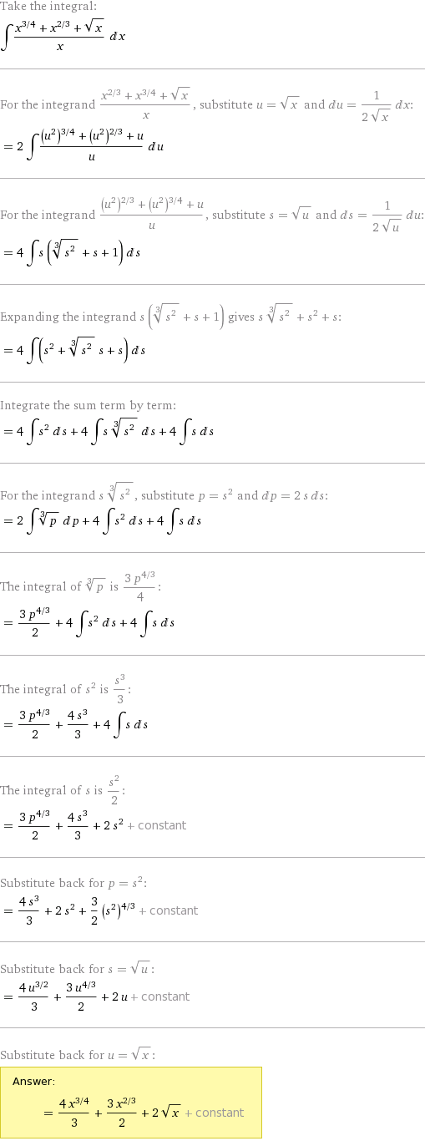



4б);  integral (3^x-e^x-1) dx = -x-e^x+3^x\/(log(3))+constant

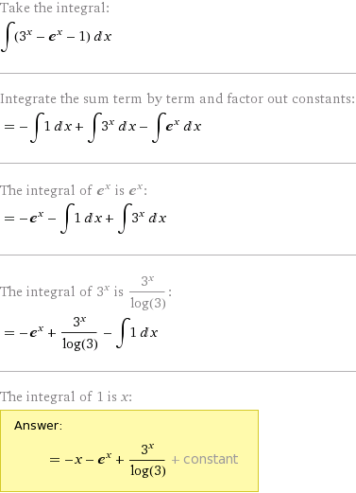

4 в).  integral_(-pi\/4)^(pi\/4) (1\/(cos^2(x))-sin(x)) dx = 2

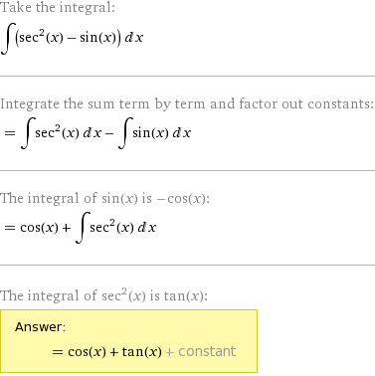

6. 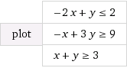

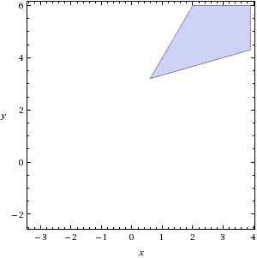

Такой график дала программа WolframAlpha.